Информация о деятельности ТОС за 2023 год
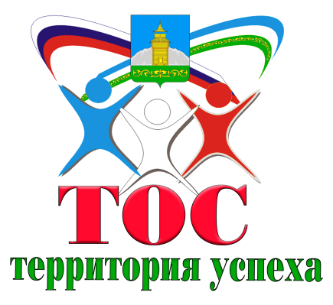

На 01 января 2024 года на территории Таштыпского сельсовета свою деятельность осуществляют 10 территориальных общественных самоуправлений (далее ТОС). Это 1205 домовладений, 2516 человек от 16 лет и старше, что составляет 38 % от всего населения села.

Имеют статус юридического лица 4 ТОС:

№ | Наименование, год образования | Руководитель | Кол-во жителей
1 | ТОС «Инициатива» (27.06.2012 г.)  ЮЛ - 17.01.2013г. ОГРН 1131900000033 | Лейман Кристина Александровна | 195
2 | ТОС «Новая жизнь» (23.09.2016 г.)  ЮЛ – 02.09.2021г. ОГРН 1211900002874 | Троцкая Надежда Владиславовна | 111
3 | ТОС «Саяны» (20.05.2018 г.)  ЮЛ – 21.10.2021г. ОГРН 1211900003347 | Круговых Дмитрий Евгеньевич | 115
4 | ТОС «Юбилейный» (15.12.2015 г.)  ЮЛ – 13.04.2023г. ОГРН 1231900001035 | Кащеева Татьяна Евгеньевна | 446

Без статуса юр. лица осуществляют свою деятельность 6 ТОС:
№ | Наименование, год образования | Руководитель | Кол-во жителей
1 | ТОС «Октябрьский» (30.12.2014 г.) | Мирошенко Вера Васильевна | 133
2 | ТОС «Дружба» (26.04.2019 г.) | Карачакова Любовь Павловна | 454
3 | ТОС «Надежда» (26.04.2019 г.) | Боргоякова Галина Юрьевна | 512
4 | ТОС «Радуга» (27.08.2021 г.) | Ким Светлана Григорьевна | 103
5 | ТОС «Взлётный» (18.12.2022 г.) | Ракина Анна Романовна | 112
6 | ТОС «Родная улица» (30.11.2023 г.) | Кызылчакова Валентина Владимировна | 335
В 2020 году назначен куратор общественных организаций села, выделено помещение для проведения необходимых мероприятий, принята нормативная документация, создан Координационный совет по развитию ТОС в Таштыпском сельсовете. В его состав входят: Глава, куратор и председатели всех ТОС. На заседаниях рассматриваются и решаются вопросы, направленные на улучшение качества жизни людей на своей территории, что является формой прямого участия населения в осуществлении местного самоуправления.
К вопросам деятельности ТОС относятся:
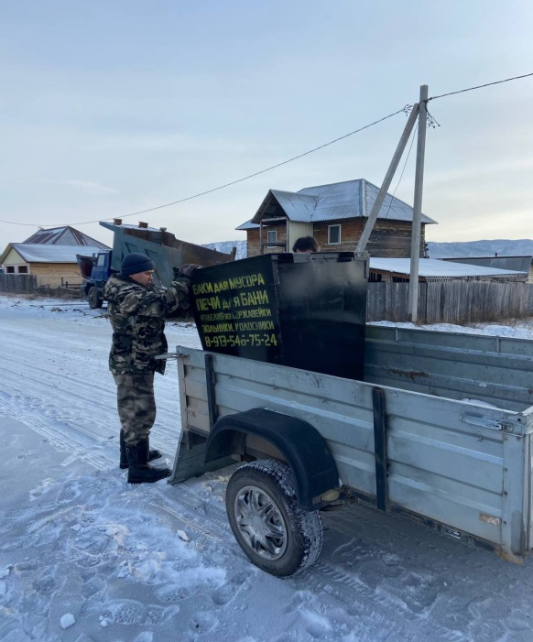
- обустройство и благоустройство мест проживания - создание детских и спортивных площадок, организация мест отдыха, озеленение территории;
- создание и содержание инфраструктуры - ремонт дорог, организация водоснабжения;
- экологическая безопасность и охрана окружающей среды - ликвидация несанкционированных свалок, обустройство площадок сбора твердых бытовых отходов (ТБО).
Кроме того, ТОСы активно занимаются работой с детьми (организация дворовых команд, подростковые клубы и пр.), а также помощью нуждающимся (пожилым и одиноким людям, инвалидам, одиноким матерям и т.д.).
Еще одной важной возможностью является внесение предложений по развитию своей территории в администрацию Таштыпского сельсовета и разработка проектов развития территории с последующим их включением в различные программы финансирования.
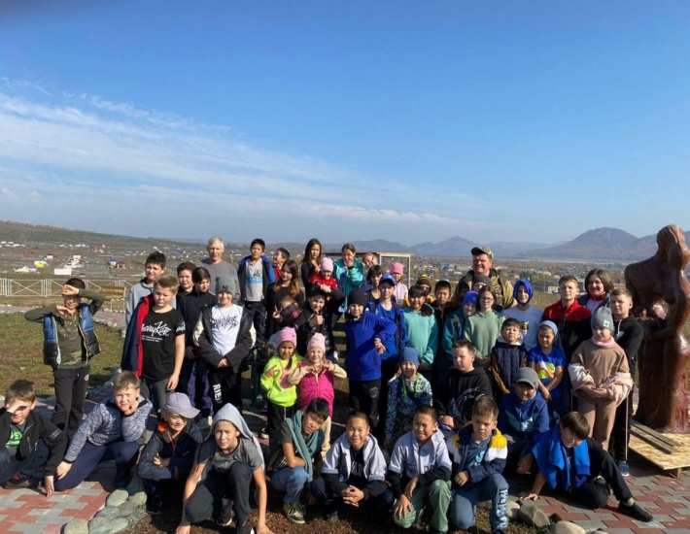
Развитие ТОС на территории Таштыпского сельсовета осуществляется в рамках подпрограммы «Повышение эффективности поддержки негосударственных некоммерческих организаций Таштыпского сельсовета» муниципальной программы «Экономическое развитие и повышение инвестиционной привлекательности Таштыпского сельсовета».
В 2023 году на субсидирование негосударственных некоммерческих организаций Таштыпского сельсовета было выделено из бюджета 70000 рублей.
В рамках данной программы, начиная с 2021года, проводится конкурс «Лучший проект территориального общественного самоуправления в Таштыпском сельсовете».
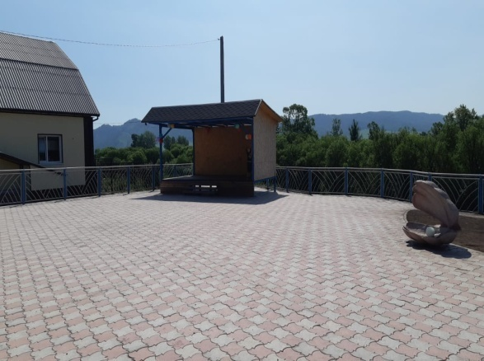
За этот период ТОСами проведены: игровая программа для детей села «Простая наука», благоустройство новогодней площадки и сквера на территории ТОС «Новая жизнь», соревнования по волейболу среди команд ТОС, соревнования «Юный турист».
Предложения ТОС, направленные в администрацию, обязательны для рассмотрения администрацией и специалистами Таштыпского сельсовета. У нас эта деятельность осуществляется через «обратную связь».
Один из интересных проектов, предложенных ТОС и реализованных администрацией Таштыпского сельсовета – это строительство многофункциональной площадки отдыха на Набережной с. Таштып.
Хочется также остановится еще на двух проектах.
Проект «Безопасные дороги»
В рамках проекта отремонтированы (отсыпка ПГС) улицы микрорайона за объездной дорогой Таштып – Верхние – Сиры (левобережье села, ТОС «Саяны»), микрорайона за объездной дорогой Абакан – Ак-Довурак (правобережье села, ТОС «Новая жизнь». ТОС «Надежда»: от ул. Весенней до ул. Гагарина
Проект «Уличное освещение села»
По инициативе граждан ТОС «Дружба», с привлечением средств программы «Энергосбережение и повышение энергетической эффективности», организовано уличное освещение на двух улицах (ул. Мечникова, ул. Мичурина). На полученные средства гранта (ТОС «Инициатива») организовано освещение на улице воинской славы им. М. Цукановой.
В районе новостроек, ТОС «Новая жизнь», по неоднократным просьбам жителей, смонтировано 22 современных светодиодных уличных светильника.
ТОС «Надежда» - установлено 19 уличных светодиодных светильников на ул. Цветочная.
Можно с уверенностью сказать, что ТОСы сегодня стали надежными помощниками муниципальной власти в работе с населением по решению первостепенных, жизненно важных вопросов.
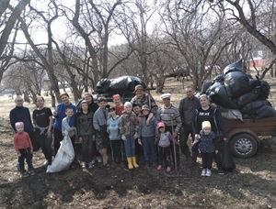
Глава, администрация, Совет депутатов, Совет ветеранов, Женсовет, Совет молодежи села оказывают постоянную поддержку в деятельности территориальному общественному самоуправлению. Муниципальная власть на всех уровнях активно взаимодействует с органами ТОСов. На территории села с участием главы и депутатов Совета депутатов проводятся встречи, на которых обсуждаются вопросы жизнедеятельности, затрагиваются вопросы благоустройства и сотрудничества с Администрацией Таштыпского сельсовета. По итогам этих встреч формируется совместный план работы.
ТОСы являются активными помощниками администрации Таштыпского сельсовета в наведении порядка и озеленении территории, все без исключения принимают участие в месячниках по благоустройству, проводимыми в Таштыпском сельсовете. Данная работа проводится в системе. Многие ТОСы сами организовывают работу в данном направлении. Администрацией Таштыпского сельсовета оказана помощь в ремонте детских площадок, скашиванию травы на прилегающих территориях, выделены саженцы для озеленения территорий
В 2023 году ТОСы приняли участие в отборе общественных территорий, подлежащих благоустройству. По итогам голосования на 2024 год запланировано строительство двух площадок: на территории ТОС «Надежда» будет построена детская площадка, на территории ТОС «Юбилейный» - спортивная площадка.

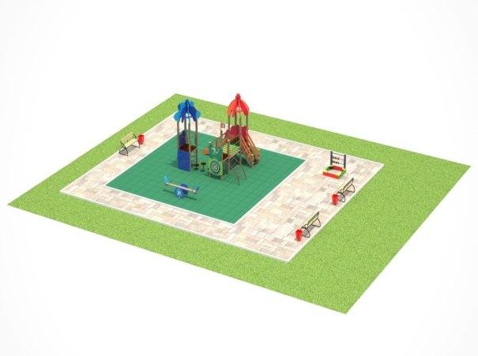
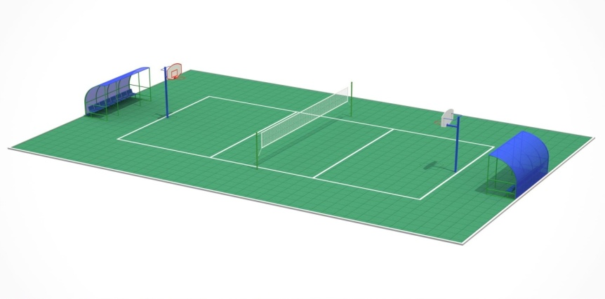
Есть много идей, интересных проектов, которые требуют финансирования. Для реализации проектов ТОСы, при помощи администрации Таштыпского сельсовета, регистрируются в статусе юридических лиц. Члены правления, представляющие интересы своих жителей, прекрасно понимают, что только, имея такой статус, можно привлечь финансы для улучшения качества жизни граждан своей территории. В 2023году ТОСами из разных источников было привлечено 850000 рублей.

№ | Наименование ТОС | Сумма (руб.) | Источник
1 | ТОС «Новая жизнь» | 400 000,00 (обустройство детской площадки по проекту «Счастливое детство в каждый двор», приобретение детских МАФ) | Миннацполитики РХ
2 |  | 25000,00 (благоустройство сквера) | Таштыпский сельсовет
 | ТОС «Юбилейный» | 15000,00 соревнования «Юный турист» | Таштыпский сельсовет
3 | ТОС «Инициатива» | 400 000,00 (реконструкция фонтана на центральной аллеи села) | Миннацполитики РХ
4 |  | 10000,00 (проведение фестиваля «55+» для жителей села) | Таштыпский сельсовет

В период с 2013 года (с момента регистрации первого ТОС) по 2023 год включительно, ТОСами привлечено 3363000 рублей.
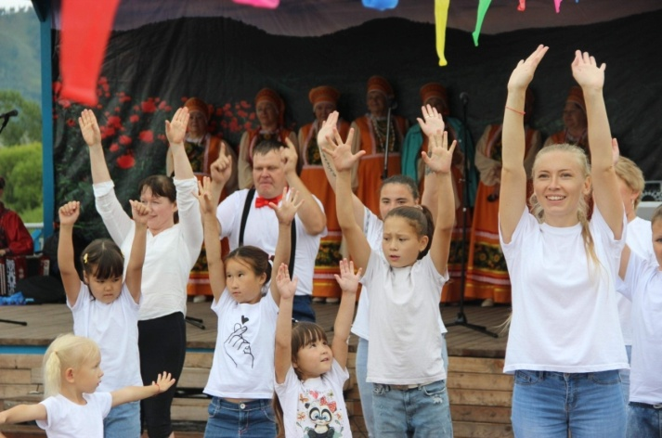
В текущем году Координационный совет по развитию ТОС совместно с администрацией Таштыпского сельсовета приняли участие в VI республиканском конкурсе «Лучшая местная администрация муниципального образования (поселения) Республики Хакасия по работе с территориальным общественным самоуправлением». Заняв 1 место в номинации «Лучшая местная администрация городского, сельского поселения Республики Хакасия, являющегося административным центром муниципального района, по работе с территориальным общественным самоуправлением», получили 355000 рублей.

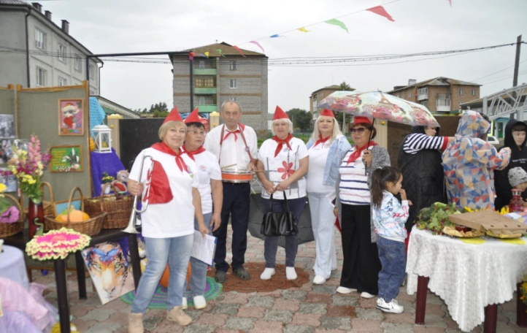
На данные денежные средства были проведены:
- Конкурс «Лучший орган территориального общественного самоуправления Таштыпского сельсовета».
В рамках Конкурса ТОСы представили фото-, видеоматериалы о своей деятельности за период с 01.01.2022 года по 01.08.2023 года.
По итогам Конкурса всем участникам (9 ТОС) были вручены Сертификаты на сумму от 10000 до 30000 рублей.
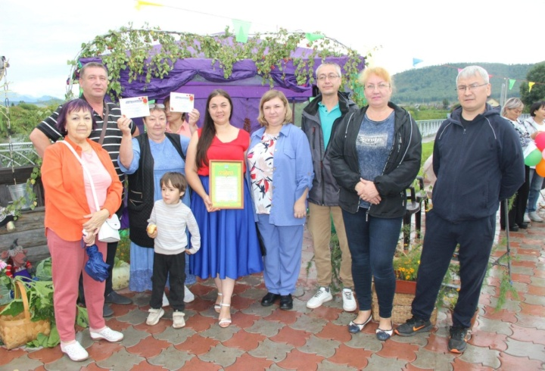
- Фестиваль органов территориального общественного самоуправления села Таштып «Между прошлым и настоящим», посвященный 255-летию с. Таштып.
В рамках данного Фестиваля проведены два конкурса:
- презентационная площадка;
-творческий конкурс - визитка «Наш ТОС».
По итогам каждого Конкурса всем участникам (9 ТОС) были вручены Сертификаты на сумму от 2000 до 5000 рублей.
В преддверии новогодних праздников ТОСы активно принимают участие в традиционном муниципальном конкурсе «Новогодняя сказка двора». Благоустраивают детские площадки, украшают новогодние ёлки и проводят развлекательные мероприятия для детей.
Территориальное общественное самоуправление осуществляет свою деятельность в рамках плана работы принятого на заседании Координационного совета по развитию ТОС в Таштыпском сельсовете. Каждый ТОС работает по своим индивидуальным планам, организуя и проводя культурно-массовые и спортивные мероприятия, осуществляя работу с детьми и подростками по месту жительства.
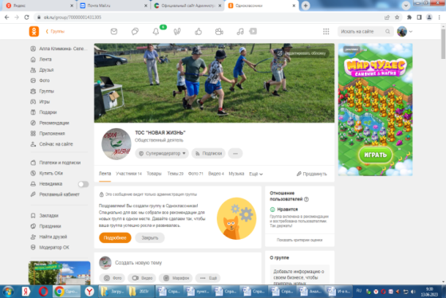
Культурно-досуговым центром с. Таштып в летний период организуются и проводятся на детских площадках ТОС развлекательные мероприятия для детей.
Ведение аккаунтов в социальных сетях и официальных групп ТОС в сети «Интернет» позволяет публиковать информацию о деятельности территориальных общественных самоуправлений, и тем самым, информировать население села о проводимой работе, обеспечивая их открытость.
Информирование жителей села Таштып о деятельности общественных организаций проводится на официальном сайте Таштыпского сельсовета tashtipselsovet.ru в блоке «Общественные организации» и на страницах информационного бюллетеня «Таштыпский вестник».
Активисты ТОС - это люди, у которых есть внутренняя моральная убежденность и гражданская позиция. Это люди, которые добровольно и безвозмездно работают для того, чтобы изменить сообщество, стремясь сделать его лучше - будь то улучшение функционирования своего дома, двора, поселка или участие в мероприятиях, акциях, проектах.
Лидеры ТОС заслуживают уважения и самых теплых слов благодарности. Именно такие люди – неравнодушные, небезразличные – составляют гордость села Таштып. Благодарим вас за труд, за активную гражданскую позицию, сердечное отношение к нашей территории.

Куратор общественных организаций с. Таштып А.В. Андреева.

